**PENGARUH *GROWTH OPPORTUNITY,* *NET WORKING CAPITAL* DAN *LEVERAGE* TERHADAP *CASH HOLDING* PADA PERUSAHAAN IDX 30 YANG TERDAFTAR DI BURSA EFEK INDONESIA TAHUN 2019 - 2023.**

**SKRIPSI**

Sebagai Salah Satu Syarat untuk Memperoleh Gelar

Sarjana Akuntansi Pada Program Studi Akuntansi



|  |
| --- |
| **Sella Oktavia** |
| **NIM : 2062201017** |

**INSTITUT TEKNOLOGI DAN BISNIS AHMAD DAHLAN**

**JAKARTA**

**2024**

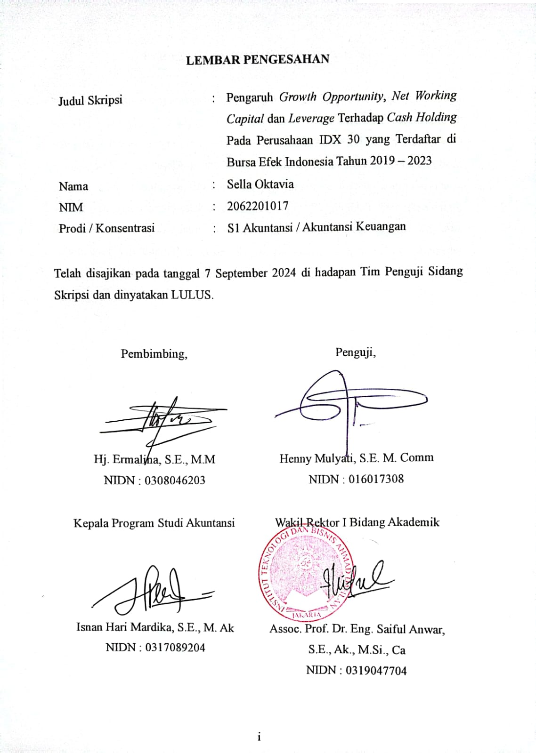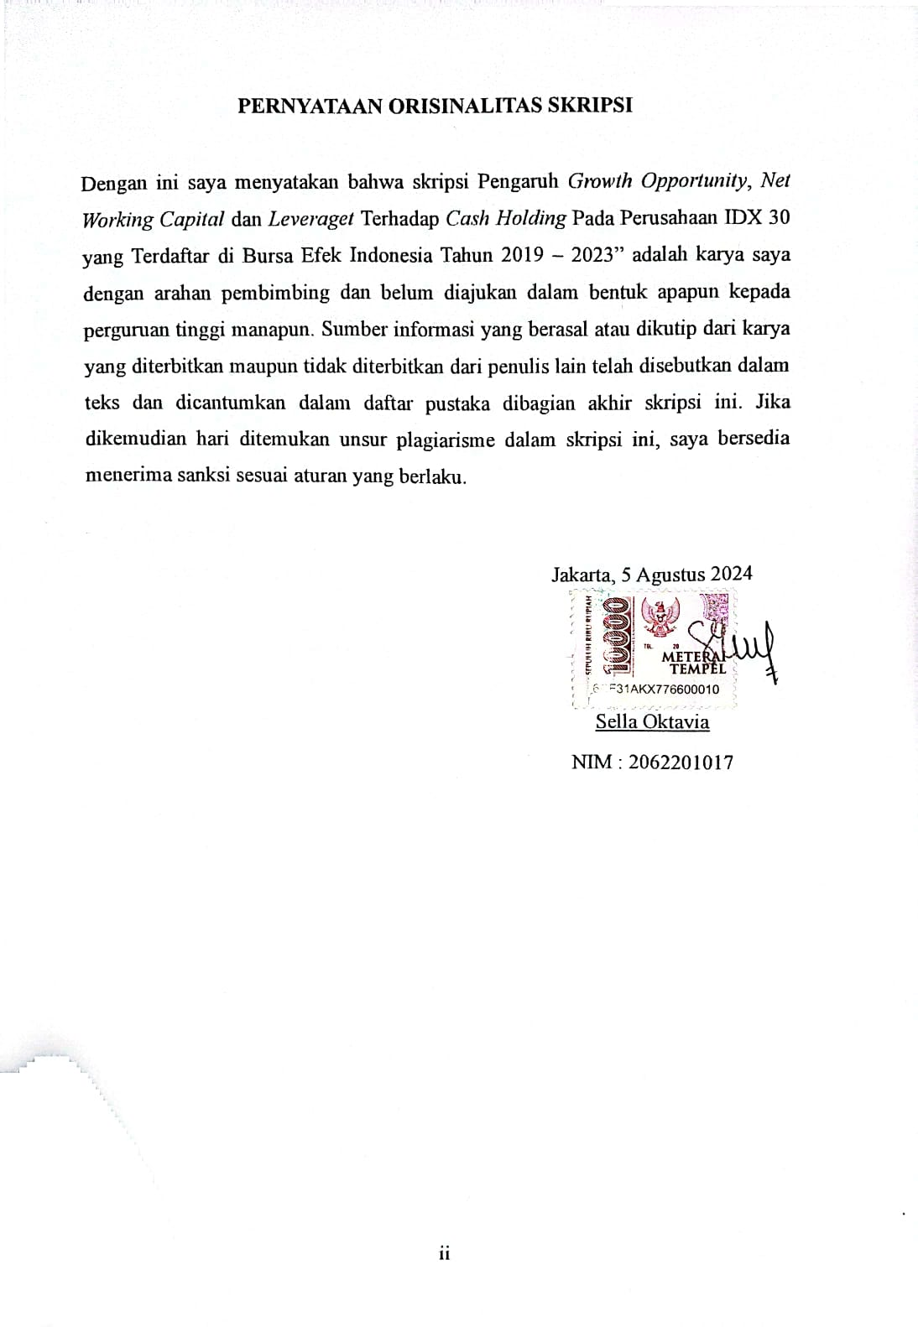

# LEMBAR PERSEMBAHAN

1. Terima kasih pada ALLAH SWT yang telah memberikan kesehatan, kekuatan, ketabahan, kebahagiaan dan banyak lainnya dalam pengerjaan skripsi ini. Alhamdulillah.
2. Terima kasih untuk kedua orang tua saya bernama Ayahanda Musliadi dan Ibunda Elmi Yani serta adik ku Alvaro yang telah memberikan semangat kepada saya, membantu meringankan segi pembayaran, mendoakan saya yang doa nya tidak pernah putus, dan masih banyak lainnya yang saya tidak bisa jabarkan disini.
3. Terima kasih untuk sahabat - sahabat saya Ibel, Rayhan, Putra, Maul, Winda, Alvi, Elsa, dan Irul yang selalu mau untuk menemani saya mengerjakan skripsi ini dan selalu mensupport saya.
4. Terima kasih untuk teman – teman saya yang tidak bisa saya sebutkan satu per satu.
5. Dan yang paling penting mau berterimakasih sebesar – besarnya kepada diri saya sendiri karena sudah kuat untuk menjalani proses kuliah dari awal hingga akhir ini.

# KATA PENGANTAR

*Assalamu’alaikum Wr. Wb*

Puji syukur penulis panjatkan atas kehadirat Allah SWT, yang telah memberikan nikmat islam, iman dan sehat wal’afiat serta Rahmat-Nya sehingga penulis dapat menyelesaikan penelitian ini yang berjudul **“Pengaruh *growth opportunity*, *Net Working Capital* dan *Leverage* Terhadap *Cash Holding* Pada Perusahaan IDX 30 yang Terdaftar di Bursa Efek Indonesia Tahun 2019 - 2023”** tepat pada waktunya. Sholawat serta salam semoga tercurah limpahkan kepada baginda Nabi besar Muhammad SAW.

Dalam kesempatan ini dengan segala hormat dan rendah hati, penulis mengucapkan terimakasih kepada:

1. Ibu Hj. Ermalina, SE., MM selaku dosen pembimbing yang telah bersedia meluangkan waktunya untuk memberikan bimbingan skripsi kepada peneliti.
2. Bapak Isnan Hari Mardika, S.E., M. Ak selaku Kepala Program Studi S1 Akuntansi Institut Teknologi dan Bisnis Ahmad Dahlan.
3. Kepada kedua orang tua, alvaro, serta teman – teman yang telah memberikan dukungan penuh dan doa sehingga penulis dapat menyelesaikan proposal penelitian ini.
4. Segenap Dosen Institut Teknologi dan Bisnis Ahmad Dahlan yang telah memberikan ilmu yang bermanfaat selama proses belajar mengajar.

Penulis menyadari bahwa penyusunan proposal penelitina ini masih jauh dari kata sempurna. Akhir kata penulis mengucapkan terimakasih kepada pihak – pihak lain yang telah memberikan saran dan masukan agar dapat bermanfaat bagi semua pihak.

|  |
| --- |
| Tangerang Selatan, …. 2024 |
|  |
| Sella Oktavia  NIM : 2062201017 |

*Wassalamualaikum Wr. Wb*

# DAFTAR ISI

LEMBAR PENGESAHAN i

PERNYATAAN ORISINALITAS SKRIPSI ii

LEMBAR PERSEMBAHAN iii

KATA PENGANTAR iv

ABSTRAK v

DAFTAR ISI vi

DAFTAR TABEL viii

DAFTAR GAMBAR ix

DAFTAR LAMPIRAN x

BAB I 1

PENDAHULUAN 1

1.1. Latar Belakang 1

1.2. Pembatasan Masalah 5

1.3. Rumusan Masalah 6

1.4. Tujuan Penelitian 6

1.5. Manfaat / Kegunaan Penelitian 7

BAB II 8

TINJAUAN PUSTAKA, KERANGKA PEMIKIRAN DAN HIPOTESIS 8

2.1. Tinjauan Pustaka 8

2.1.1. *Pecking Order Theory* 8

2.1.2. *Growth Opportunity* 9

2.1.3. *Net Working Capital* 10

2.1.4. *Leverage* 12

2.1.5. *Cash Holding* 14

2.2. Penelitian Terdahulu yang Relevan 16

2.3. Kerangka Pemikiran 19

2.4. Hipotesis 19

BAB III 22

METODE PENELITIAN 22

3.1. Desain Penelitian 22

3.2. Objek dan Waktu Penelitian 22

3.3. Variabel Penelitian 22

3.3.1. Variabel Independen (Bebas) 22

3.3.2. Variabel Dependent (Terikat) 22

3.4. Operasional Variabel 23

3.5. Teknik Pengumpulan Data 24

3.6. Teknik Pengambilan Sampel 25

3.6.1. Populasi 25

3.6.2. Sampel 26

3.7. Teknik Analisa Data 28

3.7.1. Uji Statistik Deskriptif 28

3.7.2. Uji Asumsi Klasik 28

3.7.3. Analisis Regresi Linear Berganda 30

3.7.4. Uji Hipotesis 30

BAB IV 32

HASIL DAN PEMBAHASAN 32

4.1. Gambaran Umum Objek Penelitian 32

4.1.1. Profile Singkat Objek Penelitian 32

4.2. Deskripsi Data 37

4.3. Analisis dan Interpretasi Hasil 38

4.3.1. Uji Statistik Deskriptif 38

4.3.2. Uji Asumsi Klasik 40

4.3.3. Analisis Regresi Linear Berganda 44

4.3.4. Uji Hipotesis 46

4.3.5. Interpretasi Hasil 49

BAB V 53

KESIMPULAN DAN SARAN 53

5.1. Kesimpulan 53

5.2. Saran 54

DAFTAR PUSTAKA 55

LAMPIRAN 58

# DAFTAR TABEL

Tabel 2.1 Penelitian Terdahulu yang Relevan 16

Tabel 3.1 Operasionalisasi Variabel 23

Tabel 3.2 Daftar Populasi Perusahaan IDX 30 yang Terdaftar Tahun 2019 - 2023 25

Tabel 3.3 Kriteria Sampel 27

Tabel 3.4 Daftar Sampel Perusahaan IDX 30 yang Terdaftar Tahun 2019 - 2023 27

Tabel 4.1 Hasil Uji Statistik Deskriptif 38

Tabel 4.2 Hasil Uji Normalitas Menggunakan One Sample Kolmogrov Smirnov (K-S) 40

Tabel 4.3 Hasil Uji Multikolinearitas 42

Tabel 4.4 Hasil Uji Autokorelasi 44

Tabel 4.5 Hasil Analisis Regresi Linear Berganda 45

Tabel 4.6 Hasil Uji Parsial (Uji T) 46

Tabel 4.7 Hasil Uji F (Uji Simultan) 48

Tabel 4.8 Hasil Uji Koefisien Determinasi 49

# DAFTAR GAMBAR

Gambar 2.1 Kerangka Pemikiran 19

Gambar 4.1 Uji Normal P-P Plot of Regression Standardized Residual 41

Gambar 4.2 Grafik Scatterplot 43

# DAFTAR LAMPIRAN

Lampiran 1 Sampel Perusahaan 59

Lampiran 2 Hasil Perhitungan *Growth Opportunity* 60

Lampiran 3 Hasil Perhitungan *Net Working Capital* 62

Lampiran 4 Hasil Perhitungan Leverage 64

Lampiran 5 Hasil Perhitungan *Cash Holding* 66

Lampiran 6 Hasil Uji Analisis Statistik Deskriptif 68

Lampiran 7 Hasil Uji One Sample Kolmogrov 68

Lampiran 8 Hasil Uji Normal P-Plot of Regression 69

Lampiran 9 Hasil Uji Multkolinearitas 69

Lampiran 10 Hasil Uji Heteroskedastisitas 70

Lampiran 11 Hasil Uji Autokorelasi 70

Lampiran 12 Hasil Uji Analisis Regresi Linear Berganda 71

Lampiran 13 Hasil Uji T (Parsial) 71

Lampiran 14 Hasil Uji F (Simultan) 72

Lampiran 15 Hasil Uji Koefisien Determinasi 72

Lampiran 16 Laporan Keuangan 73

Lampiran 17 Daftar Bimbingan Skripsi 78